Trabalho de Sistemas Operacionais

Alunos: Jessiane Gomes Andrade
Wallyson Pedrosa Ferreira

Nosso trabalho consiste em implementar uma simulação do sistema de escalonamento do Linux 2.4v.
O escalonador do Linux divide o tempo de CPU em Eras (epochs). Em cada Era,
cada processo tem um time-quantum que especifica o tempo que o processo vai
adquirir de CPU durante a Era atual. Quando o time-quantum de um processo
acaba, o escalonador é chamado e outro processo começa a rodar.
Uma Era termina quando todos os time-quantum dos processos ativos acabam.
Então a lista ligada dos processos é completamente varrida, e para cada
processo, é calculado uma nova prioridade e um novo time-quantum. Por este
motivo, o algoritmo de escalonamento do kernel 2.4 tem a ordem de O(n) no
número de processos ativos. O fator linear do algoritmo vem diretamente do fato
de que o acesso à lista ligada é linear, e também da necessidade de se
recalcular a prioridade de cada processo entre cada mudança de Era.
Os processos ativos dividem-se em duas listas ligadas usadas pelo
escalonador. Uma guarda os processos que ainda não extinguiram todo o seu time
-quantum designado para a Era atual e estão esperando para serem escalonados,
chamada run-queue enquanto a outra guarda os processos que já extinguiram o seu
time-quantum e estão esperando para serem escalonados na próxima era, chamada
expired-queue.
Suponha a seguinte situação, uma sequencia de processos designados a serem executados e esperando seu timeslice no CPU. Os processos que precisam efetuar algum tipo de I/O possuem um tempo de vida maior, porem seu tempo consumindo a CPU em si é baixo.
A ideia consiste em assegurar que o tempo que esse processo passa esperando sua operação de I/O ser respondida, ele não ocupe a CPU sendo inserido na expired-queu, e de lugar a outro processo.
Em outro momento da execução quando esse processo tem sua operação de I/O resolvida ele retorne a run-queue, fila de processos em uma posição favorável, para que ele seja concluído e sair da fila de processos existentes para a CPU.

Conclusão

Durante a pesquisa podemos destacar algumas desvantagens, se comparado a outros kernels mas se analisado individualmente a solução apresentada tem um grau de aceitação e resultado elevado.
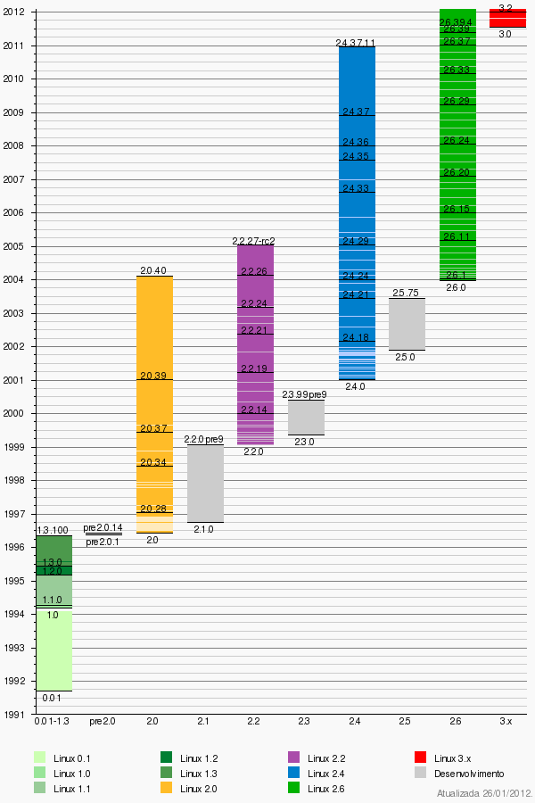
Imagem retirada do google.

Segue aqui o ponto de vista tirado de referencia de uma das fontes da pesquisa.

O Linux sempre foi um sistema operacional voltado para o usuário de Computador Pessoal e por
isso conceitos como processamento de tarefas de Tempo Real, escalabilidade no
número de CPUs e no número de processos ativos não foram prioridades no
desenvolvimento do seu Kernel.
Um usuário comum nunca iria notar visto que seu PC só tem 1 processador e ele só roda
no máximo, digamos, 100 processos em paralelo. Além disso não se usa o linux
como um Sistema Operacional para controlar um sistema de Tempo Real, como um
piloto automático de um avião ou um sistema de controle de temperatura de uma
usina nuclear. O Linux não foi projetado para esse tipo de coisa, mas com essas
mudanças se consegue chegar mais perto do que seria um sistema mais escalável e
confiável.

Segundo Theodore Tso (um dos desenvolvedores do kernel), na conversa que teve
hoje com os alunos da computação no IC (Instituto de Computação - Unicamp), as
futuras versões do kernel caminham em direção a se ter mais robustez para
aplicações de Tempo Real, adicionando mais predictabilidade e determinismo à
execução de tarefas que exigem alta prioridade.

Fontes

1) Livro: Understanding the Linux Kernel ,
By Daniel P. Bovet & Marco Cesati ,
Editora O'Reilly

2) Livro: Linux Kernel Development ,
By Robert Love ,
Editora Sams

